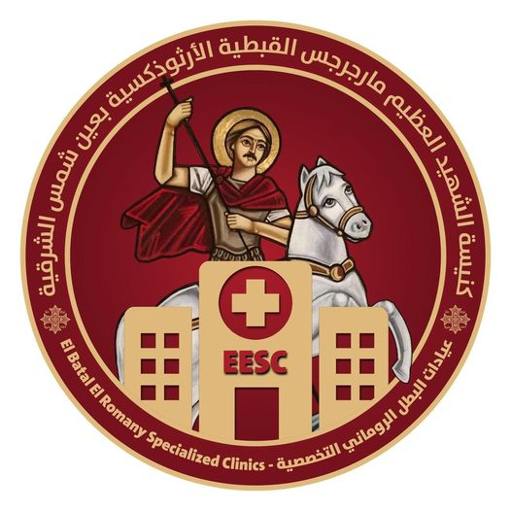 كنيسة الشهيد العظيم مارجرجس

بعين شمس الشرقية